LAPORAN PRAKTIKUM MAHASISWA

PEMROGRAMAN WEB FRAMEWORK

**PHP Framework – Pengenalan Codeigniter**



Oleh:

**NAMA :** Amelia Rahayu

**NPM :** 21753073

**KELAS** **:** MI 4C

**Dosen:**

**Oki Arifin, S.Kom., M.Cs.**

**D3 – MANAJEMEN INFORMATIKA**

**JURUSAN EKONOMI DAN BISNIS**

**POLITEKNIK NEGERI LAMPUNG**

**MEI 2023**

# A. Tujuan (Capaian Pembelajaran)

Setelah praktikum ini, praktikan diharapkan dapat:

1. Mengetahui tentang kelebihan framework Codeigniter
2. Mengetahui tentang konsep MVC
3. Mengetahui tentang cara framework Codeigniter
4. Mengetahui cara installasi Codeigniter menggunakan Composer
5. Mengetahui cara installasi Codeigniter secara manual

# B. Peralatan yang digunakan

1. Web Editor : Visual Studio Code
2. Web Browser : Google Chrome
3. PC/Laptop : Windows 10
4. XAMPP : versi 8.1.6
5. CodeIgniter : 4.3.5

# C. Hasil Praktikum

Installasi Menggunakan Composer

Kelebihan menggunakan composer path folder project bisa dibuat dimana saja, tidak perlu di folder htdocs. Dan yang paling penting, proses install mudah hanya dengan satu baris perintah saja. Sebelum install CI 4 terlebuh dahulu install composer, dengan langkah-langkah berikut :

1. Install WebServer

Setelah menginstal webserver, kita harus mengaktifkan beberapa ekstension yang dibutuhkan untuk pengembangan CI 4.

Untuk kamu yang menggunakan Windows dan XAMPP. Silahkan buka XAMPP Control Panel, lalu pada bagian apache klik Config->PHP(php.ini)

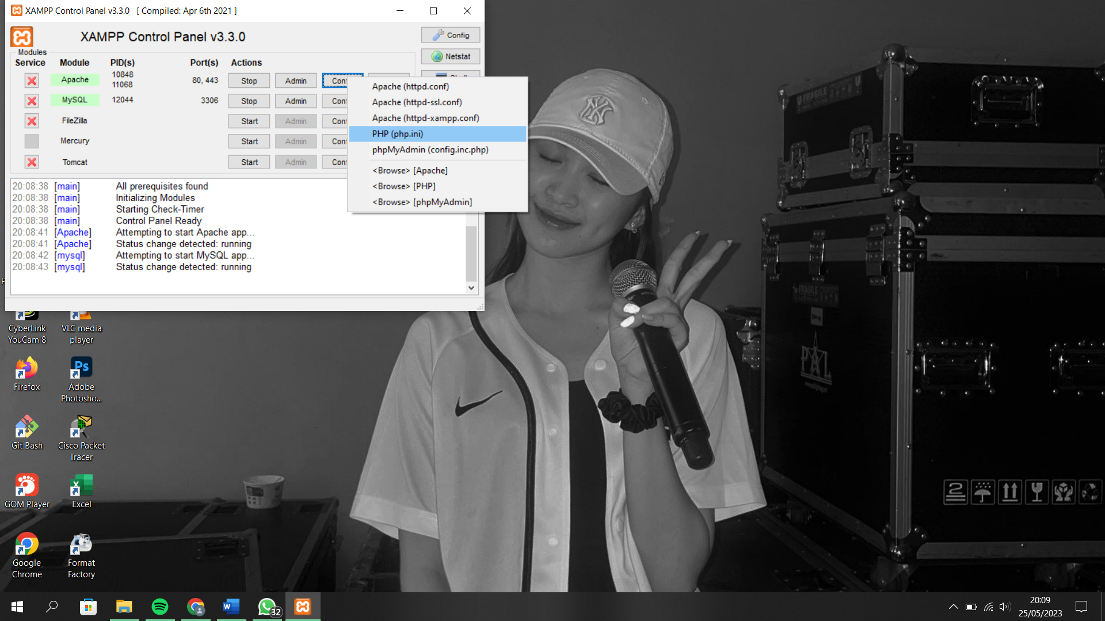

Setelah itu, cari di bagian extension dan hapus ; yang ada di depan nama extension untuk mengaktifkannya. Lalu CTRL+S

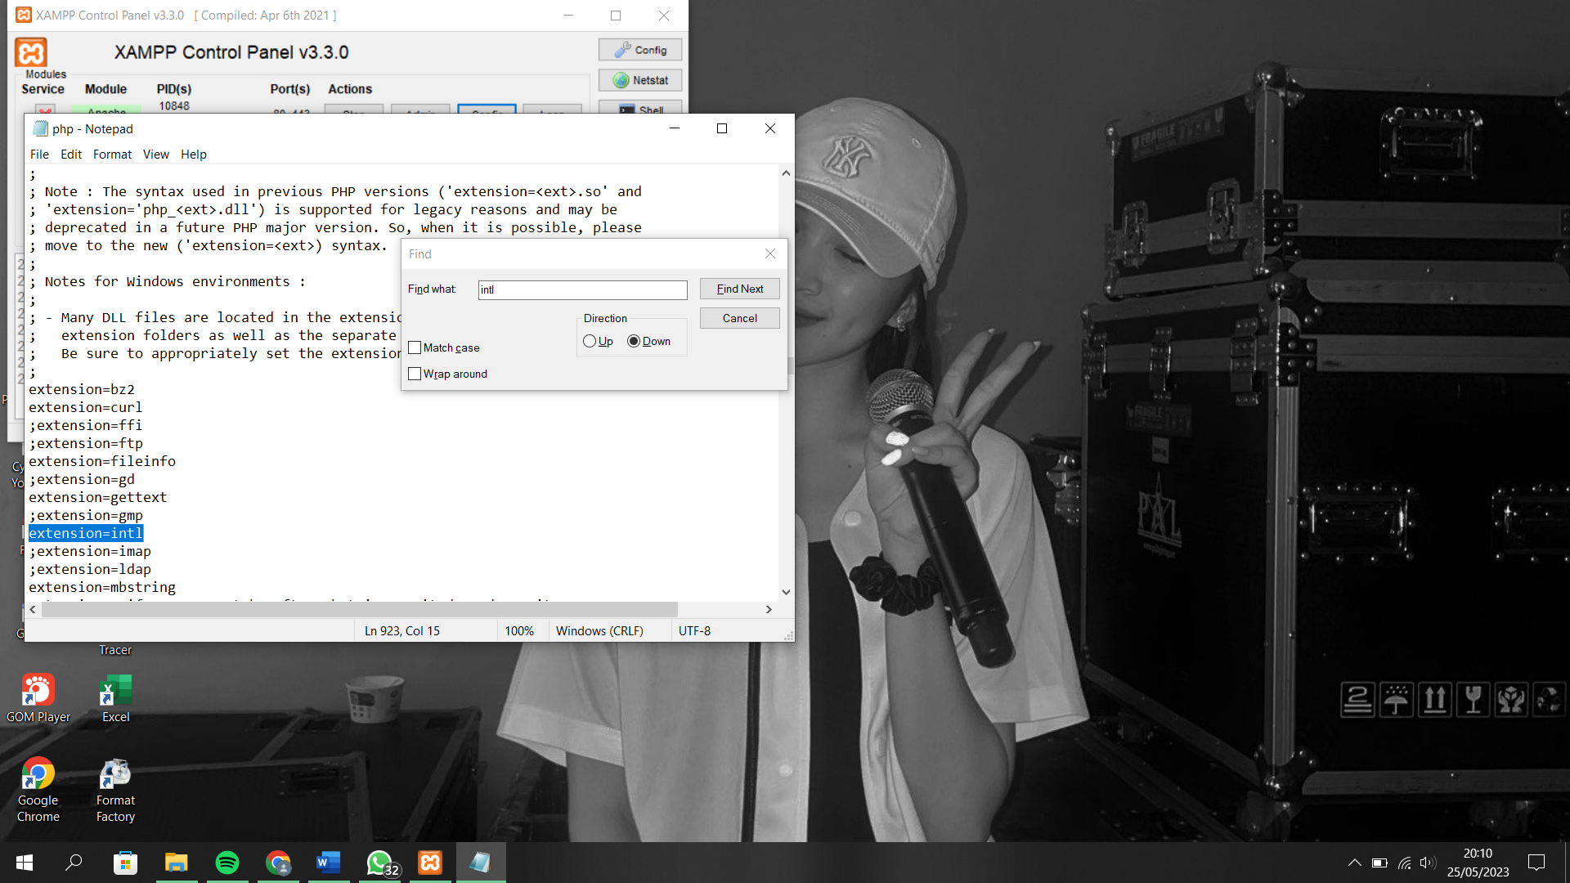

2. Download File Composer

Sebelum melakukan instalasi, hal pertama yang harus dilakukan adalah mengunduh file Composer. Setelah selesai download file Composer, buka file tersebut dan ikuti instruksi instalasi

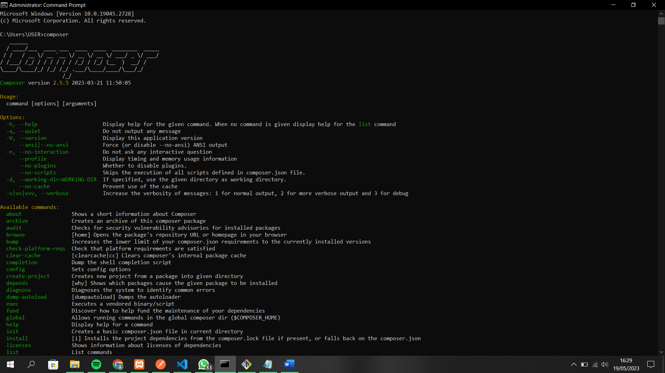

3. Untuk menginstal CI 4 dengan composer klik kanan pada htdocs lalu pilih GIT BASH HERE lalu, silahkan ketik perintah berikut.

composer create-project codeigniter4/appstarter 4CMIApp –-no-dev

Ada beberapa argumen yang kita berikan pada perintah ini:

* create-project adalah perintah untuk membuat proyek baru dengan composer;
* codeigniter4/appstarter adalah file CI yang akan di-download;
* 4CMIApp adalah nama proyek yang akan kita buat;
* --no-dev berarti akan menginstall package atau file CodeIgniter 4 beserta dengan phpunit untuk unit testingnya sedangkan yang menggunakan “–no-dev” tidak akan disertakan phpunit untuk unit testingnya.

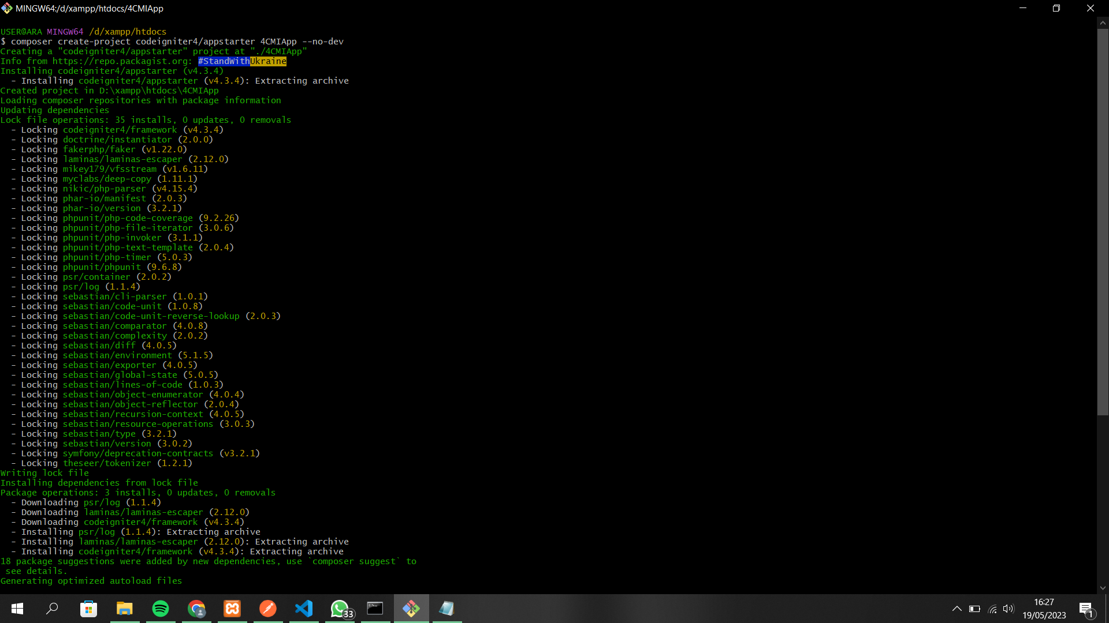

Setelah prosesnya selesai, kita akan mendapatkan folder baru dengan nama 4CMIApp.

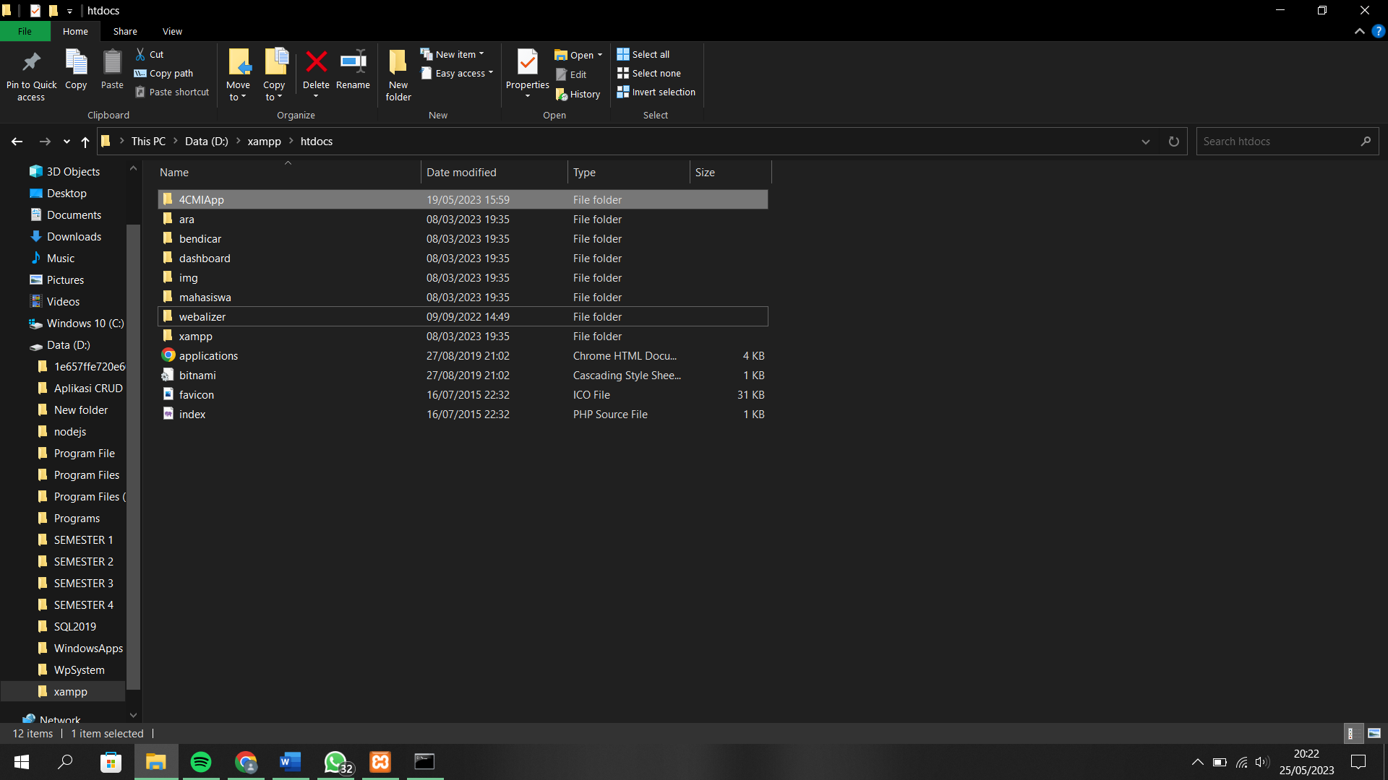

Lalu Masuk ke dalam folder 4CMIApp untuk proses selanjutnya ketik perintah berikut :

cd 4CMIApp/

Jika sudah untuk proses selanjutnya ketik perintah berikut

php spark serve

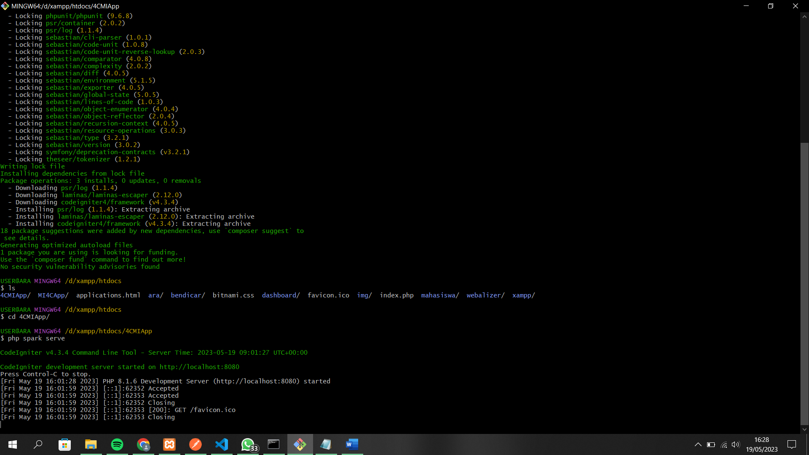

Gambar di atas menunjukkan bahwa local development server sudah berjalan.

Selanjutnya, bukalah web browser Anda dan akses localhost:8080. Halaman awal CodeIgniter akan tampil seperti pada gambar di bawah ini :

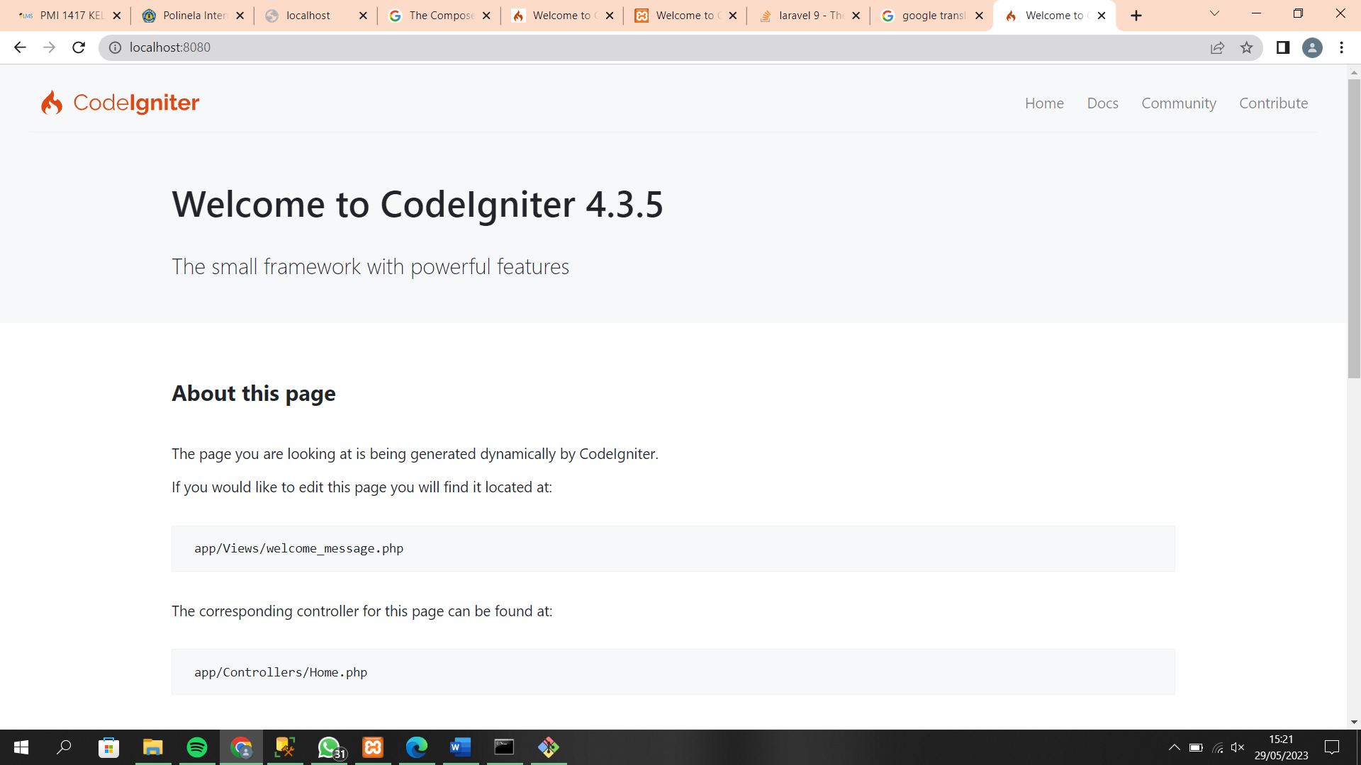

# D. Tugas

Installasi CI Manual

1. Download file CI 4 dalam bentuk ZIP.
2. Buka aplikasi XAMPP, kemudian aktifkan Apache Web Server dan MySQL Database.
3. Buka folder htdocs, kemudian ekstrak file CI 4 di dalam folder tersebut. Rename folder codeigniter4-framework-xxxxxx menjadi nama yang mudah diingat, misalkan beritaku.
4. Buka browser kemudian akses alamat URL localhost/beritaku. Harusnya jika menggunakan CI 3, pada tahap ini proses instalasi sudah selesai dan biasanya akan langsung menampilkan halaman ‘Welcome Code Igniter’. Namun, jika tampilannya seperti di bawah ini, jangan panik, karena konfigurasi belum selesai.

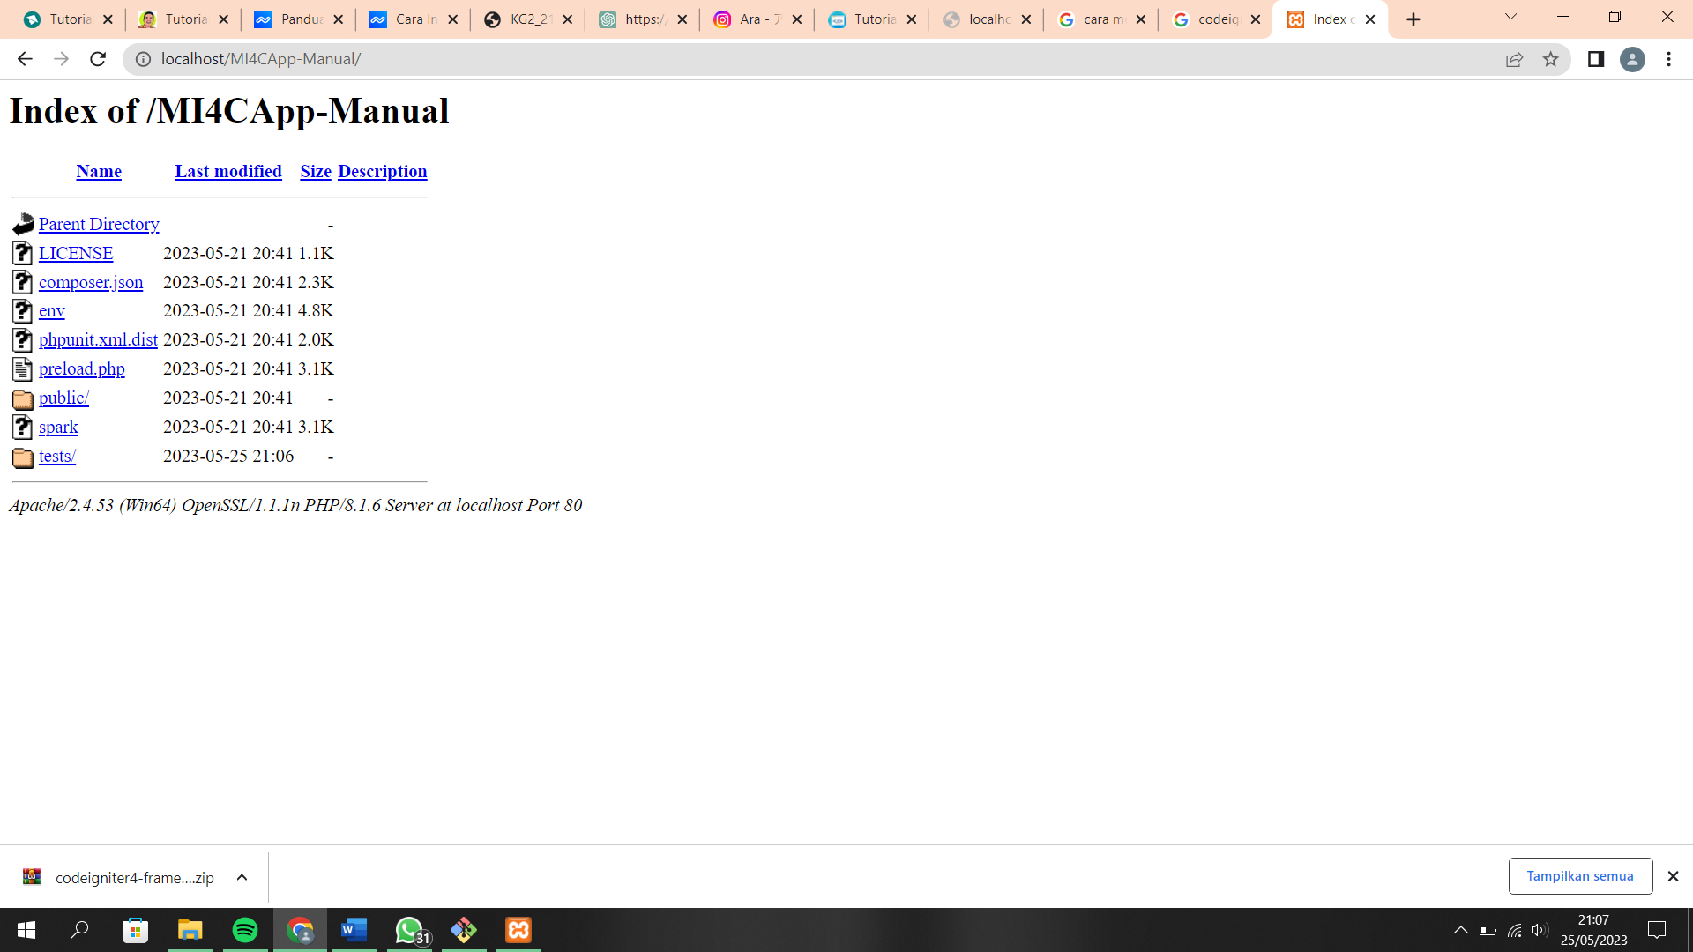

1. Buka terminal, kemudian arahkan path command prompt ke lokasi path folder project web. Pada tutorial kali ini letak folder project ada di htdocs/beritaku.
2. Ketikkan perintah php spark serve untuk menjalankan PHP Development Server. Sehingga perintah tersebut akan menghasilkan respon seperti tampilan di bawah ini.

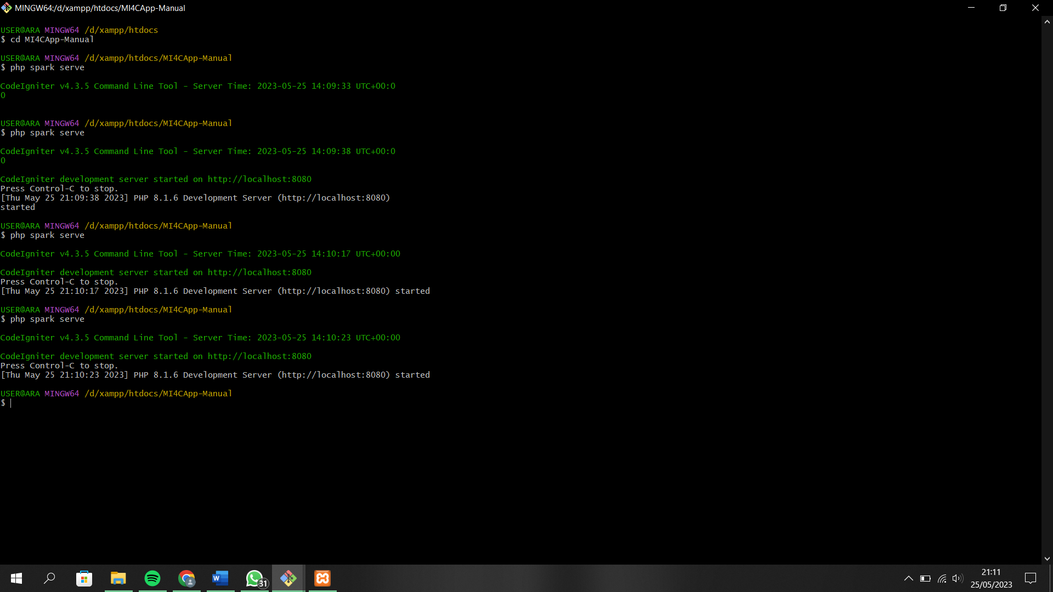

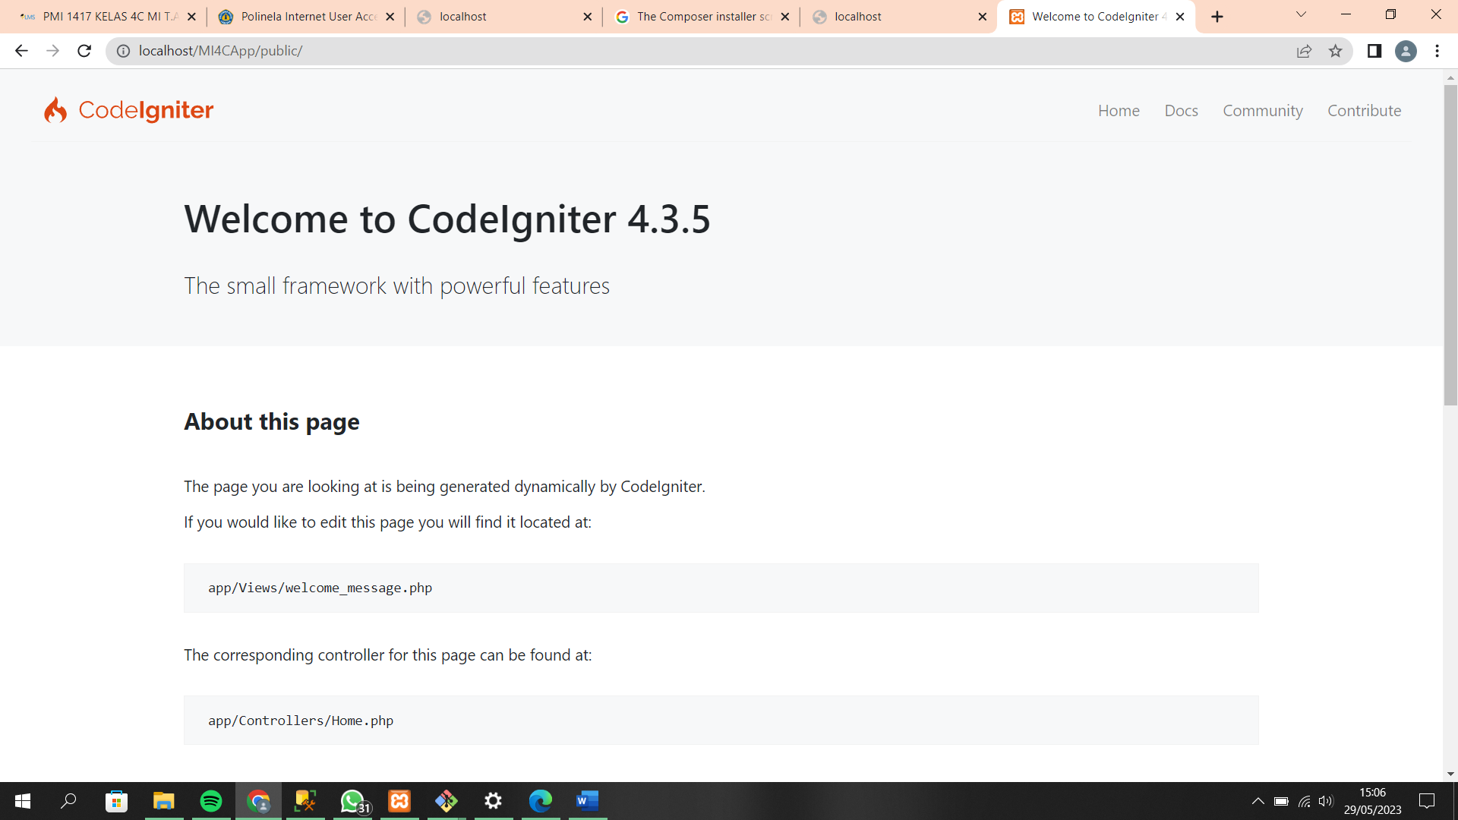

# E. Daftar Pustaka

1. *Panduan Lengkap CodeIgniter 4,* (Nida Regita F), 06 Juni 2023, <https://www.niagahoster.co.id/blog/tutorial-codeigniter-4/>
2. *Tutorial Instalasi CodeIgniter 4 pada Localhost (Cara Manual),* (Aditya Rizky), 06 Juni 2023, <https://adityarizki.net/tutorial-instalasi-codeigniter-4-pada-localhost-cara-manual/>